深 圳 大 学 实 验 报 告

课程名称： JAVA程序设计

实验项目名称： 类和对象4

学院： 计算机与软件学院

专业：

指导教师： 杨芳

报告人： 学号： 班级：

实验时间：

实验报告提交时间：

教务处制

一、实验目的
（1）熟悉类的定义和使用；
（2）掌握创建对象的方法；
（3）学习定义和使用默认构造方法；
（4）学习定义和使用带参数的构造方法；
（5）学习定义和使用成员变量和成员方法；

二、实验内容
本次实验内容共有3题，第3题选做。
- 在包a1中定义一个基础类Data，内含4个不同访问权限的变量，成员方法根据需要自行设定。在同一个包a1和另一个包a2中分别定义一个测试类，在main方法中访问这几个变量，验证访问权限修饰符的作用。输出结果类似如下所示：
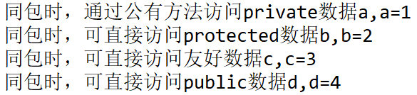
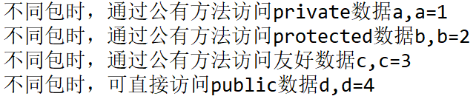
- 编写一个三角形类Trangle，包名为b1。该类含3个私有成员变量，分别表示三角形的三条边；含3个方法：构造方法、判断三条边是否构造三角形的方法、计算三角形面积的方法。在另一个包b2中，编写测试类，生成2个Trangle对象，其中一个能构成三角形，另一个不能构成三角形。输出结果类似如下所示：
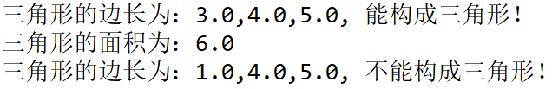
- 使用面向对象的概念表示出下面的生活场景：小明去超市买东西，所有要买的东西都放在购物车中，最后到收银台结账，打印出购买东西的总数和总价。测试数据为：小明一共买了3样东西，价格分别为：12元，23元，34元。输出结果类似如下所示：

三、程序清单

四、程序运行时截图

五、思考题
假设在子目录c:\javatest\ex\ch04下建立如下文件：
//A.java
package ex.ch04;
public class A
{
public A() { }
}
然后，在子目录c:\javatest\ex\ch04\main下建立如下文件：
//B.java
package ex.ch04.main;
import ex.ch04.*;
class B
{
public static void main(String args[])
{
A a=new A();
}
}
请回答如下问题并上机验证：
（1）为保证程序B.java正常编译和运行，classpath应该如何设置？
（2）如果将类A的访问权限设置为友好类，程序B.java能编译通过吗？为什么？

指导教师批阅意见：

成绩评定：

指导教师签字：
年 月 日
备注：
注：1、报告内的项目或内容设置，可根据实际情况加以调整和补充。
2、教师批改学生实验报告时间应在学生提交实验报告时间后10日内。

